ACTIVIDAD EDUCACIÓN FÍSICA FINAL PARA 1ER GRADO

- MIRÁ LAS POSTURAS Y ESCRIBÍ CUÁNTOS APOYOS TIENE EN EL SUELO CADA NIÑO. ¿PUEDES REALIZAR LAS POSTURAS Y MENTENERLAS CONTANDO HASTA 10?

1 ____
2 ____
3 ____
4 ____
5 ____
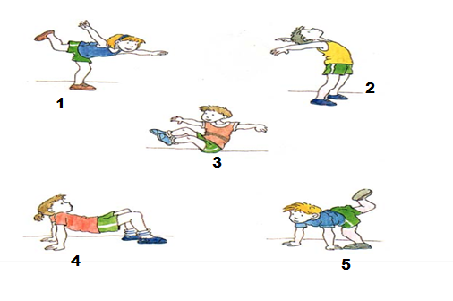
2.- Busca los nombres de las siguientes partes del cuerpo: CUELLO–RODILLA–TOBILLO–HOMBRO–MUÑECA–CODO–CADERAS.

